Data: 05.02.2018 r.
Zajęcia logopedyczne indywidualne
Klasa 3a 1 uczennica Czas trwania 45 minut

TEMAT: Praca z tekstem. Głoski „b” i „p”.

- Wymawianie wyraźnie głosek „b” i „p”.
- Rozróżnianie głosek: „b” – „p”.
- Ćwiczenia wymawiania głoski dźwięcznej „b” w sylabach.
- Wskazywanie wyrazów i obrazków z głoską „b” i „p”.
- Podsumowanie i utrwalenie.

CELE ogólne:
• Odczucie i zrozumienie dźwięczności głosek.
szczegółowe:

- Stara się wymawiać wyraźnie ćwiczone głoski.
- Potrafi różnicować ćwiczone głoski.
- Potrafi wymówić ćwiczoną głoskę w sylabach.
- Potrafi wskazać wyrazy i obrazki na rysunku

Forma pracy: indywidualna
Metody pracy:
- Aktywne – świadome ćwiczenie mowy, udział w terapii.
- Ćwiczenia praktyczne.
- Ćwiczenia słuchowe.
- Ćwiczenia wzrokowe.
Pomoce dydaktyczne:
prezentacja multimedialna, projektor, komputer, karty pracy.
Indywidualizacja nauczania: dostosowana do tempa pracy uczennicy.
Przedstawienie prezentacji multimedialnej. (pokaz prezentacji za pomocą TIK).
Przebieg zajęć:
► Powitanie i zapisanie obecności na lekcji. Zapoznanie z tematem i celami lekcji.
Ćwiczenia wstępne oddechowe i artykulacyjne: wdech nosem, wydychanie ustami, dmuchanie przez słomkę, rybka: na przemian łączymy i otwieramy obie wargi, kąciki ust ściągnięte.
Uczennica otrzymuje kartę pracy. Śledzi równocześnie pokaz na tablicy multimedialnej.

- Wymawianie wyraźnie głosek „b” i „p”.

Nauczyciel wymawia wyraźnie wielokrotnie głoskę „b” i „p” nie dodając samogłoski „y” lub „a”: b, b, b, b, b, b, b – p, p, p, p, p, p, p. Uczennica powtarza głoski za nauczycielem. Podczas wymawiania głoski dźwięcznej „b” kładzie rękę na krtani w celu wyczucia wibracji.

- Rozróżnianie głosek „b” - „p”.
Nauczyciel wymawia ćwiczone głoski w różnej kolejności. Uczeń wskazuje na krtań słysząc głoskę dźwięczną: b, p, p, b, b, b, p, b, p, b, p, b, b, p.

- Ćwiczenie wymowy głoski „b” w sylabach.
Uczeń powtarza za nauczycielem zestawienia sylab: bapa, bopo, bepe, bypy, pobo, pebe, pyby, bebe, pypy.

- Wskazywanie obrazków i wyrazów z głoską „b” i „p”.
Nauczyciel wymawia wyrazy różniące się danymi głoskami, a uczennica wskazuje odpowiedni obrazek lub wyraz: bal – pal, bułka – półka, pas – bas, buda, pada, buty, puch, bawi, pająk, pszczoła, balon, prawda, broda, pajac, piórko, pies,

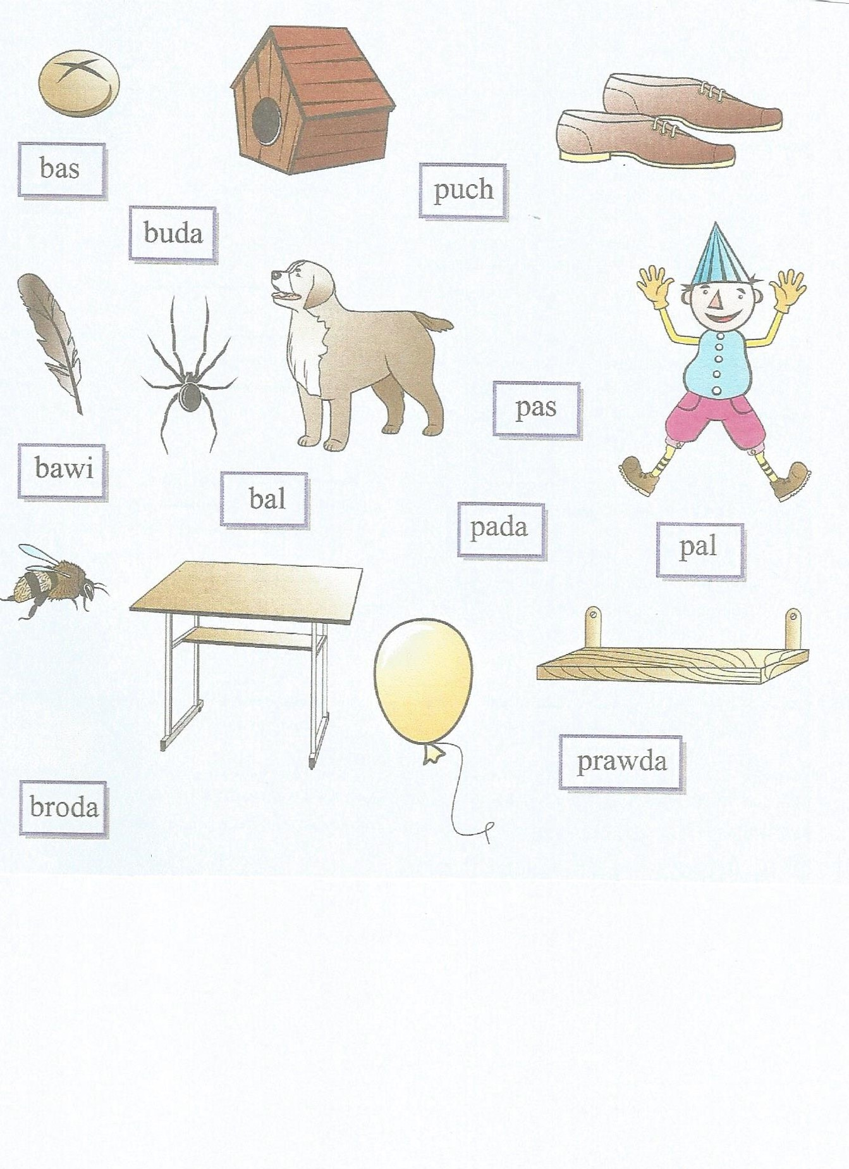

7. Podsumowanie zajęć.
Krótkie omówienie trudności podczas wykonywania ćwiczeń.
Zadanie domowe: Karta pracy – różnicowanie głosek.

